生态城科技管理信息平台操作手册

- 扫描下方”生态城科技管理信息平台”小程序二维码，进入小程序。

图1 生态城科技管理信息平台 小程序二维码
- 小程序主页面
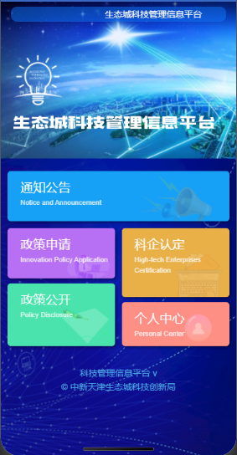
图2 生态城科技管理信息平台小程序 主界面

- 点击”政策申请”或者”科企认定”出现如下界面。如没有账号，先进行企业注册。

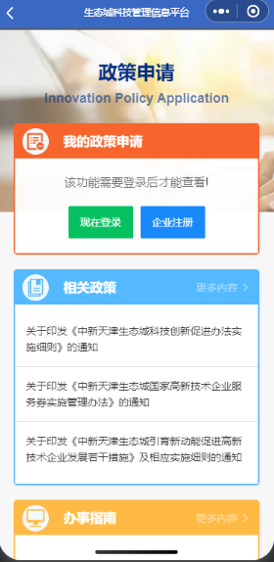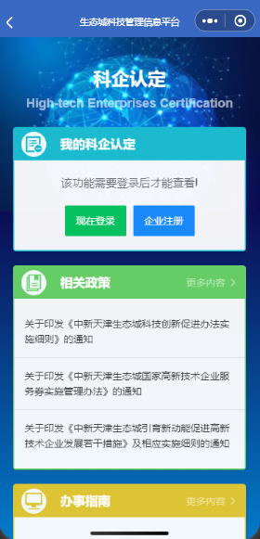

图3 生态城科技管理信息平台小程序 政策申请/科企认定

- 点击”企业注册”按钮，跳转到”用户服务协议及隐私政策”页面，点击页面下方的”我已了解内容”,跳转至”企业注册”页面.

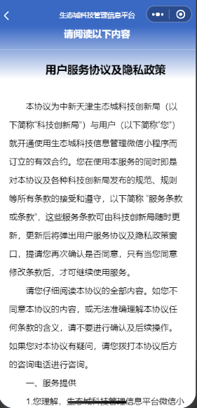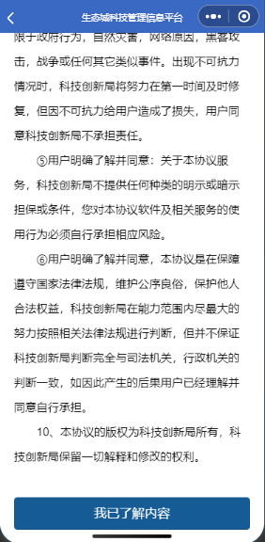
图4 用户服务协议及隐私政策

- 填写企业信息进行注册操作，注册成功之后，跳转至”完善企业信息”页面，填写企业详情信息。
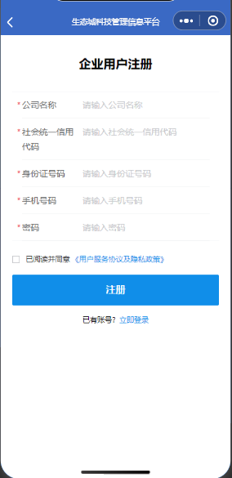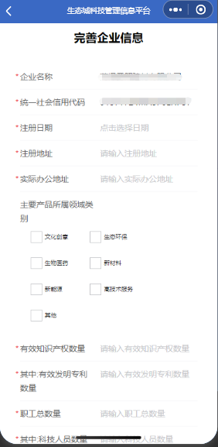

图5 生态城科技管理信息平台小程序 企业用户注册/完善企业信息

- 完善企业信息之后，跳转至小程序首页,页面右下方显示企业的用户名和企业名称。
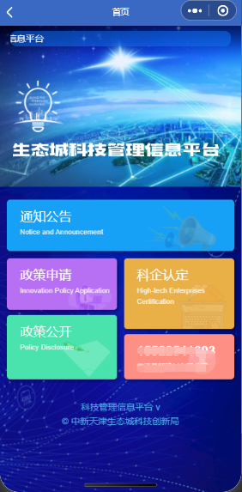
图6 生态城科技管理信息平台小程序 企业登录之后的首页

- 科技局给企业发送”国家高新企业认定奖励”通知后，企业的注册手机号会收到科技局的短信通知，并且小程序主界面会有消息的提示。
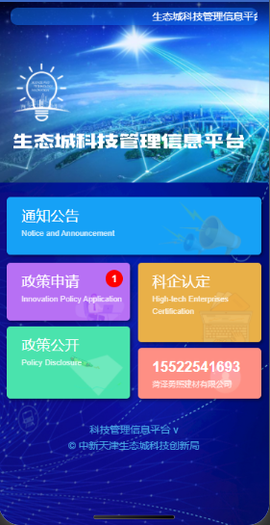
图7 企业接收到了科技局的政策申请通知

- 企业点击”政策申请”, 即可看到”我的政策申请”页面。点击进入详情页面，即可看到页面下方的”填报企业申请表”按钮。
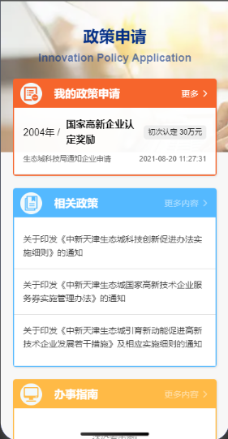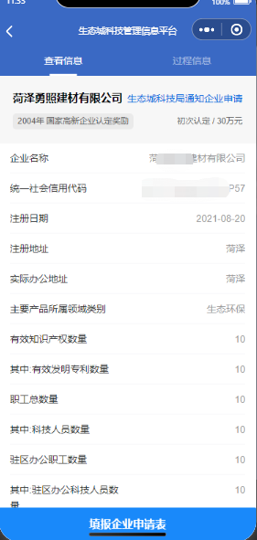

图8 生态城科技管理信息平台小程序 政策申请信息

- 点击”填报企业申请表”按钮之后,跳转至如下图9高企兑现申请表 界面。
在”基本信息”选项中，可以查看、修改”高企兑现申请表”内容。
点击”导出”按钮，把文件导出至本地。
注:导出的文件需手写签字，转成扫描件,上传至高企兑现申请表中的提交材料内。

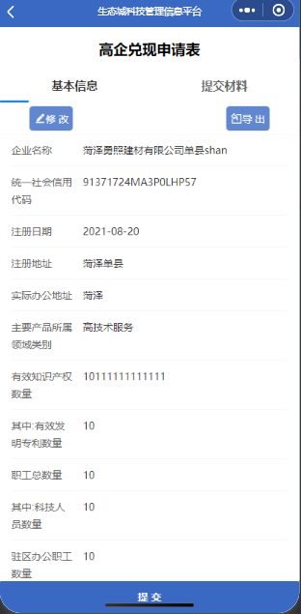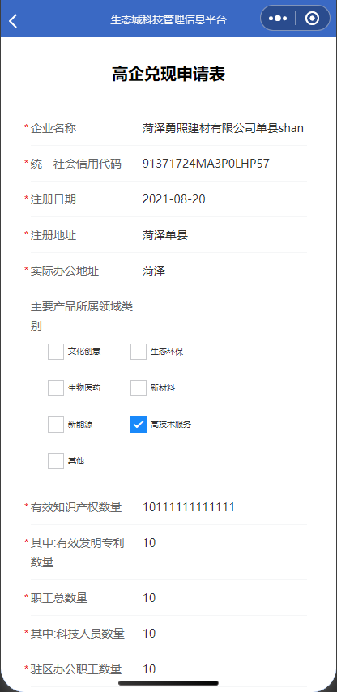

图9 生态城科技管理信息平台小程序 高企兑现申请表

10.在高企兑现申请表页面中，切换”提交材料”选项，上传材料，点击”提交”,企业兑现操作完毕。
通过电脑版微信打开小程序，填写信息、上传文件更方便。

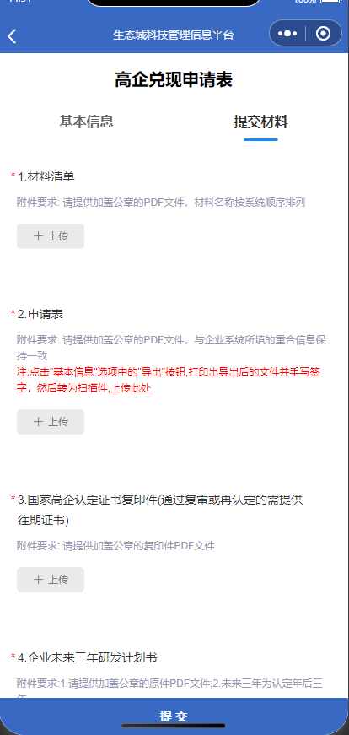
图9 生态城科技管理信息平台小程序 高企兑现申请表

